Seznam nepotřebného majetku NKÚ – kancelářská technika– funkční - DDHM,

Kategorie: Kancelářské potřeby a technika
Forma: převzetí
Státní instituce: Nejvyšší kontrolní úřad
Okres: Praha
Stav: Nabídka státní instituci
Kontaktní údaje: Hana Čermáková
724343232
Hana.Cermakova@nku.cz
Komunardů 1634/44, 170 00 Praha 7 – Holešovice
Popis: V souladu s ustanovením § 19b) zákona č. 219/2000 Sb., o majetku České republiky a jejím vystupování v právních vztazích ve znění pozdějších předpisů, předkládáme nabídku na převod práva hospodaření k nepotřebnému majetku specifikovanému v příloze

Upřednostňujeme převod státní instituci, která projeví zájem o více kusů majetku.

Možnosti prohlídky: dle předchozí dohody s kontaktní osobou

Nabídka slouží pouze pro potřeby uživatelů státních institucí. Žádosti od jiných subjektů budou zamítnuty.

Kancelářská technika

Jedná se o jeden kopírovací stroj Xerox 5325, který byl pořízen v roce 2013 a používán do roku 2023. Dále se jedná o jeden kopírovací stroj Bizhub 223+DF-621, který byl pořízen v roce 2014 a používán do roku 2023. Kopírovací stroje jsou morálně a technicky zastaralé, ale funkční.

Poř. číslo | Číslo IM | Podčíslo | Datum aktivace | Název | Pořizovací cena IM | Zůstatková cena IM k 31032025 | Stav majetku
1. | 312457 | 0 | 19.12.2014 | kopír. stroj bizhub 223+DF-621 podav.stolek | 39 985,00 Kč | 0,00 Kč | Kopírovací stroj bizhub 223+DF-621 byl pořízen v roku 2014 pro potřeby sekretariátů. Kopírovací stroj je již technicky a morálně zastaralý. Z důvodu jiných prostorových dispozic sekretariátů jednotlivých odborů v novém sídle není pro kopírovací stroj v NKÚ využití.

Popis produktu – KONICA MINOLTA Bizhub 223

Černobílá multifunkce pro malé a střední kanceláře s vysokoobjemovým tiskem jednoduchých černobílých dokumentů až do formátu A3. Plně barevný skener a až 250GB harddisk.
Přístroj poskytuje černobílý tisk v rozlišení 600x600 dpi rychlostí 22 kopií za minutu ve formátu A4 nebo 14 kopií za minutu ve formátu A3. Z tiskových funkcí se můžete spolehnout na přímý tisk PLC, PS, TIFF, JPEG, XPS, PDF a šifrovaných PDF, mixmedia a mixplex, možnost předtisku nebo vodoznaku.
Scanner nabízí plně barevné i černobílé snímání rychlostí 42 originálů za minutu v rozlišení 600x600 dpi a řadu režimů skenování, včetně možnosti přímého ukládání na USB. Standardní systémová paměť má velikost 2GB a harddisk volitelně až 250GB.
Model BizHub 223 je kompatibilní se všemi běžnými druhy operačních systémů - Windows, Mac OSX a Unix Linux. Ve standardní výbavě naleznete dva zásobníky papírů o kapacitě 500 listů formátu A5-A3 a boční podavač 150 listů papíru. Tyto je možné doplnit o další 2 zásobníky o stejném objemu, nebo dokonce o velkokapacitní zásobník. Plně tak zaručí plynulost velkoobjemového tisku i v těch nejvytíženějších kancelářích.

- Univerzální multifunkční zařízení s rychlostí až 22 str/min černobíle
- Výkonný barevný skener: až 70 originálů A4 za minutu, vysoká efektivita a univerzálnost od jednoduché integrace až po začlenění do workflow
- Unikátní technologie se Simitri HD polymerisovaným tonerem, Emperon tiskový řadič a technologie bEST
- Ekonomické zařízení s certifikáty Energy Star a Blue Angel: Nízká spotřeba energie, zařízení šetrné k životnímu prostředí

Foto:

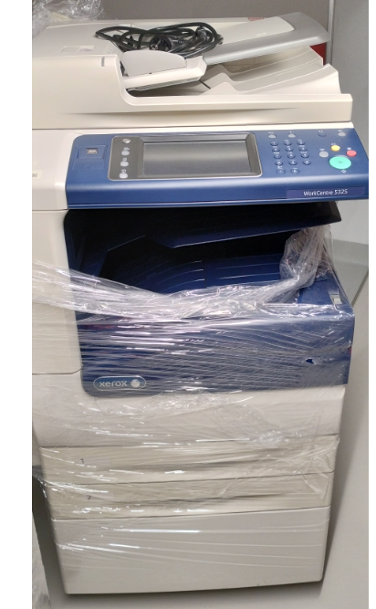

Poř. číslo | Číslo IM | Podčíslo | Datum aktivace | Název | Pořizovací cena IM | Zůstatková cena IM k 31032025 | Stav majetku
2. | 312169 | 0 | 25.11.2013 | kopírovací stroj Xerox 5325 | 39 997,00 Kč | 0,00 Kč | Kopírovací stroj Xerox 5325 byl pořízen v roku 2013 pro potřeby sekretariátů. Kopírovací stroj je již technicky a morálně zastaralý. Z důvodu jiných prostorových dispozic sekretariátů jednotlivých odborů v novém sídle není pro kopírovací stroj v NKÚ využití.

Popis produktu – Xerox WorkCentre 5325S

Xerox WorkCentre 5325, 25 str/min, čb tiskárna, kopírka, barevné skenování do e-mailu, DADF, podavače 2 x 500 listů až A3 + boční podavač 50 listů, 2 x výstup, konektivita Ethernet a USB, 1 GB RAM, 160 GB HDD, jazyk PCL + síťové skenování (497K08300)
Tiskárna je vybavena mnoha funkcemi, díky nimž vyhoví vašim potřebám tisku a kopírování: • Funkce kopírování, tisku a snímání do e-mailu
• Maximální rychlost tisku 35 stran za minutu (na obyčejný papír formátu Letter)
• 600 x 600 dpi
• Automatický 2stranný tisk
• Barevná dotyková obrazovka na ovládacím panelu
• Automatický duplexní podavač předloh s kapacitou až 110 listů
• Paměť 1 GB RAM
• Rozhraní externích zařízení
• Xerox® Extensible Interface Platform
• Pevný disk poskytující podporu funkcí pro speciální typy úloh, další formuláře a makra
• Připojení Ethernet 10/100/1000Base-TX.

Foto:
